Figura 1. Ubicación de la Reserva de la Biósfera Los Tuxtlas, en Veracruz y de los 162 puntos de verificación de campo visitados para la validación de la clasificación de las imágenes (ver Métodos).

Figura 2. Ejemplos de la precisión de la fotointerpretación de las imágenes satelitales para el año 2006, mostrando tres sitios (ventanas) en distintas zonas de la RBLT.
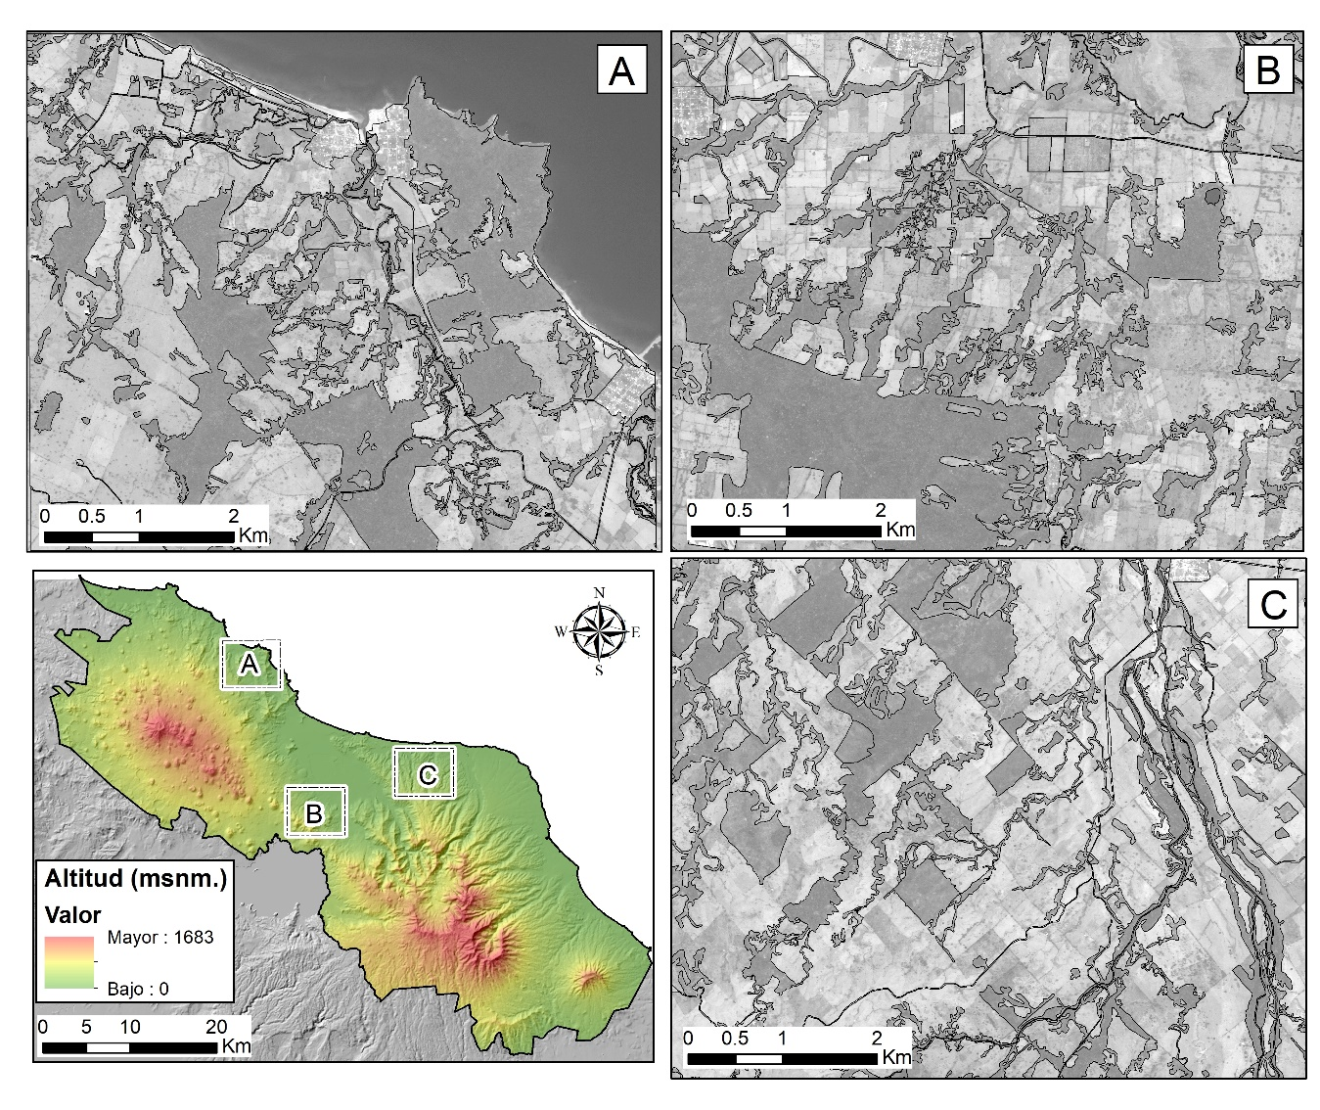

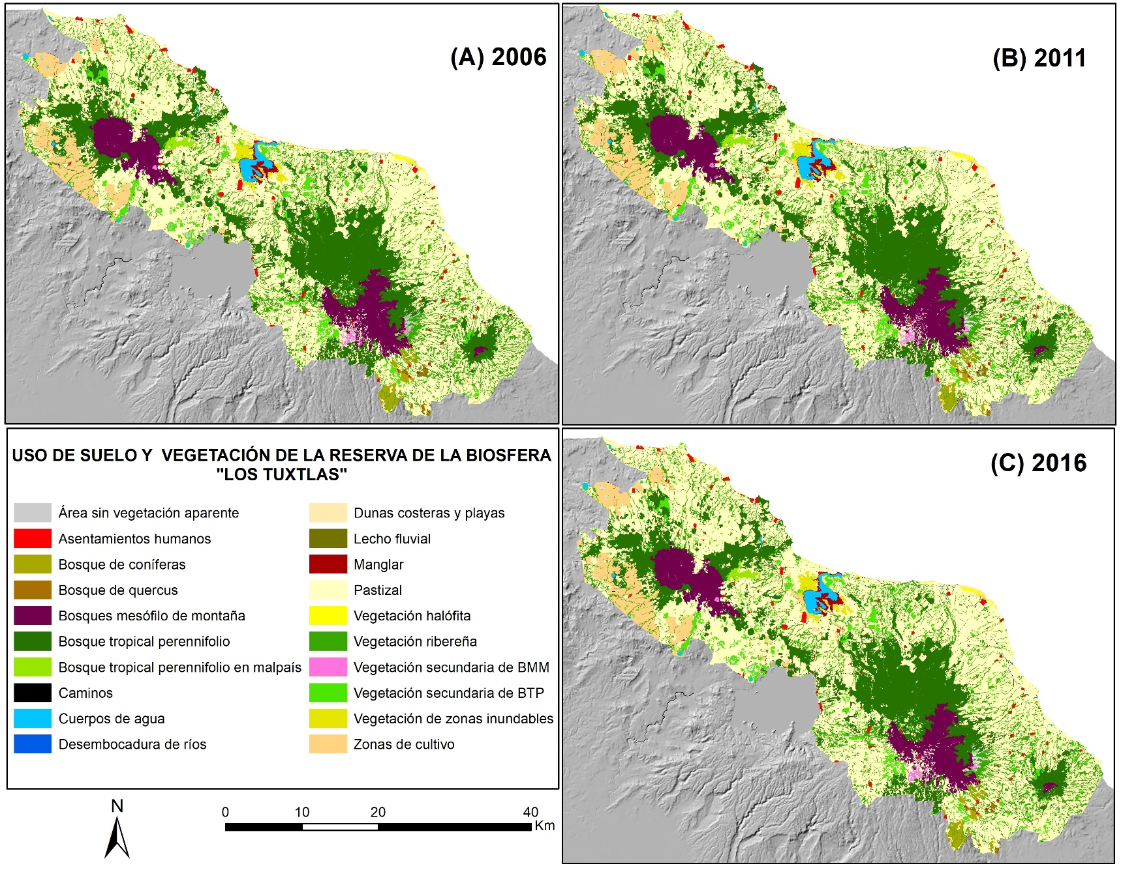
Figura 3. Mapas de uso de suelo y vegetación para los años 2006, 2011 y 2016 para la RBLT.

Figure 4. Ejemplos de cambios en la cobertura forestal en la RBLT: deforestación antrópica (A y B); pérdida forestal por eventos naturales (C: deslaves), así como casos de reforestación (D y E) en 2006, 2011 y 2016.
